- إنجاز 4000 مقعد بيداغوجي (معهد العلوم الاقتصادية والتجارية وعلوم التسيير، معهد العلوم الاجتماعية والإنسانية، معهد الحقوق والعلوم السياسية)
- إنجاز 4000+1000 مقعد بيداغوجي (معهد اللغة والأدب العربي، معهد العلوم، ملحق معهد العلوم).
وإجمالا تتكون المرافق البيداغوجية في المركز الجامعي من: 20 مدرج، 110 قاعة أعمال موجهة، 35 قاعة أعمال تطبيقية، 04 ورشات، 18 قاعات إعلام آلي، 21 قاعة مطالعة، 10 مخابر للغة و06 مخابر بحث.
بالإضافة إلى: مكتبة على مستوى كل معهد، قاعة محاضرات (مسمع) مجهزة بقدرة استيعاب 500 مقعد، وحدة طبية يشرف عليها ثلاث أطباء عامون، مركز طب نفسي ومكتب للبريد.
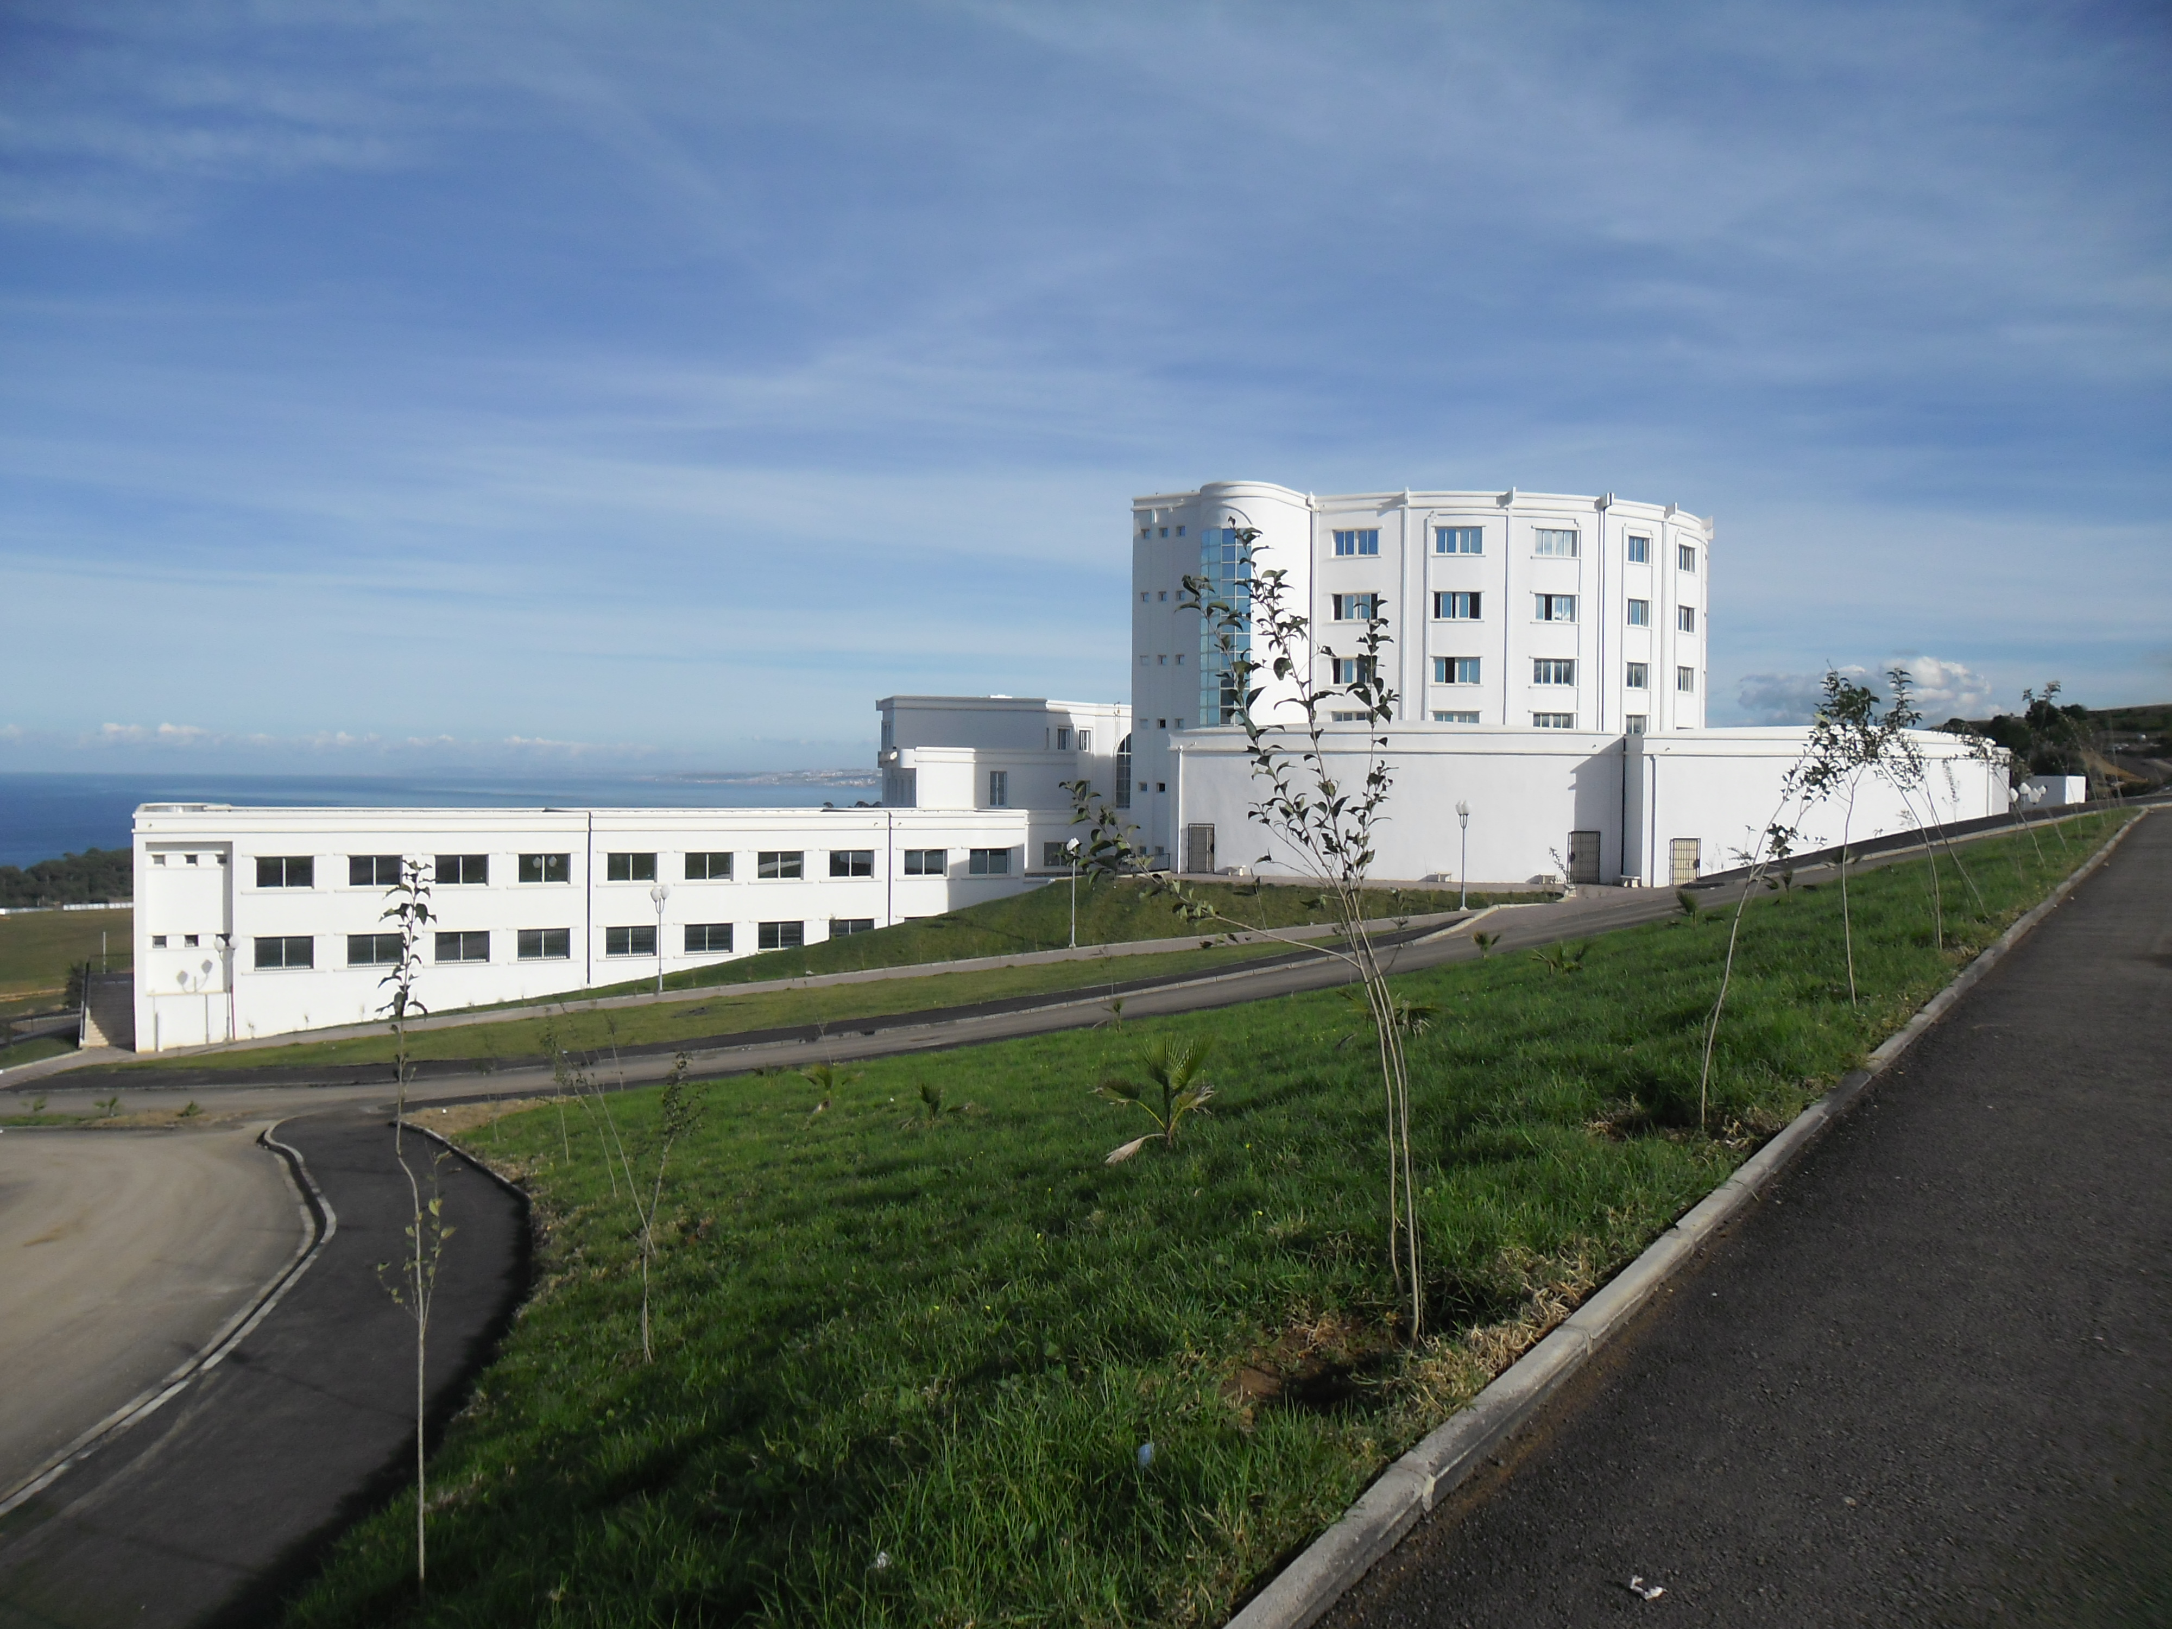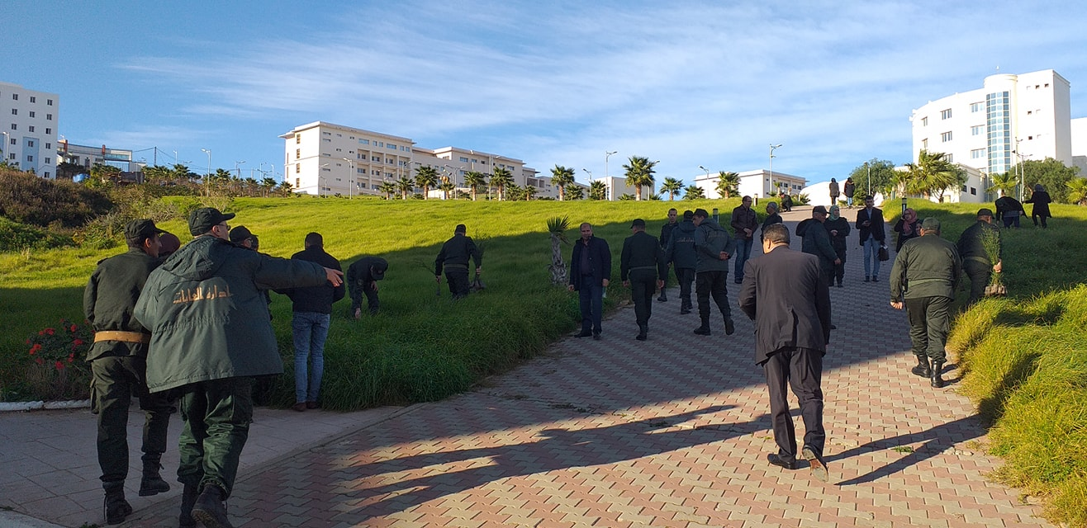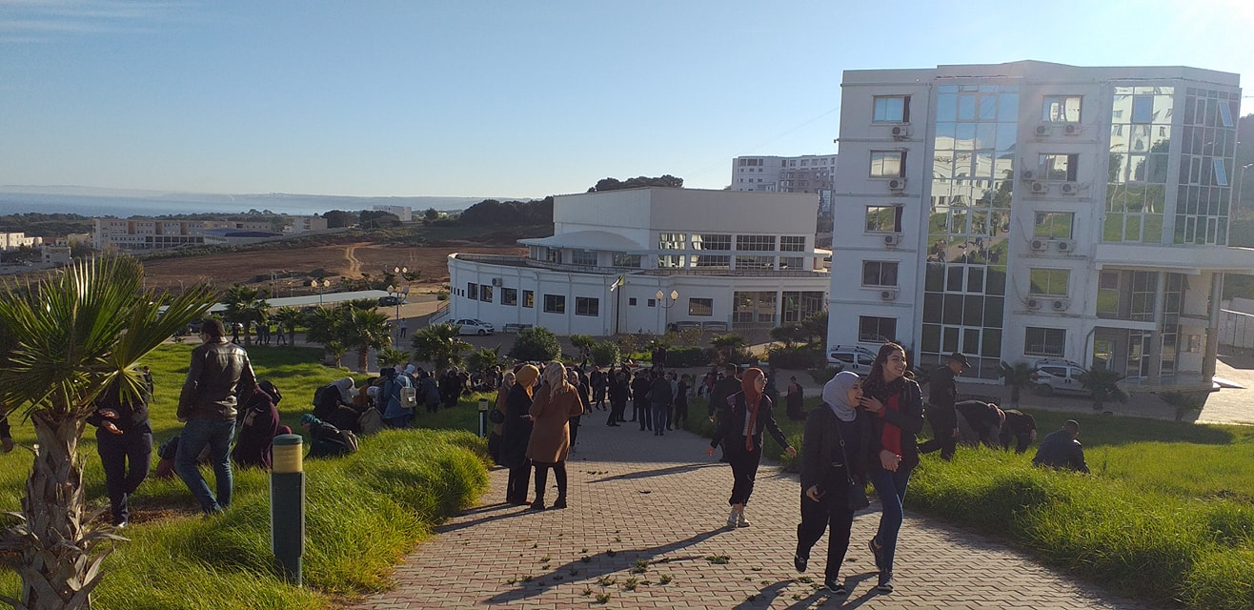

يقدم المركز الجامعي مرسلي عبد الله، لفائدة 16288 طالب، 27 عرض تكوين في الليسانس، 18 عرض تكوين في الماستر، 15 عرض تكوين في الدكتوراه، يتولى التأطير البيداغوجي هيئة تدريس مكونة من 330 أستاذ دائم بمعدل تأطير يساوي50%.
أولا: على صعيد الهياكل البيداغوجية البيداغوجية

وزارة التعليم العالي والبحث العلمي
المركز الجامعي مرسلي عبد الله لتيبازة
نيابة المديرية للتنمية والاستشراف
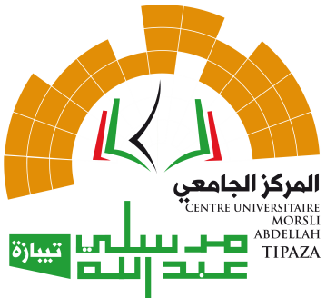
دليل إنجازات المركز الجامعي
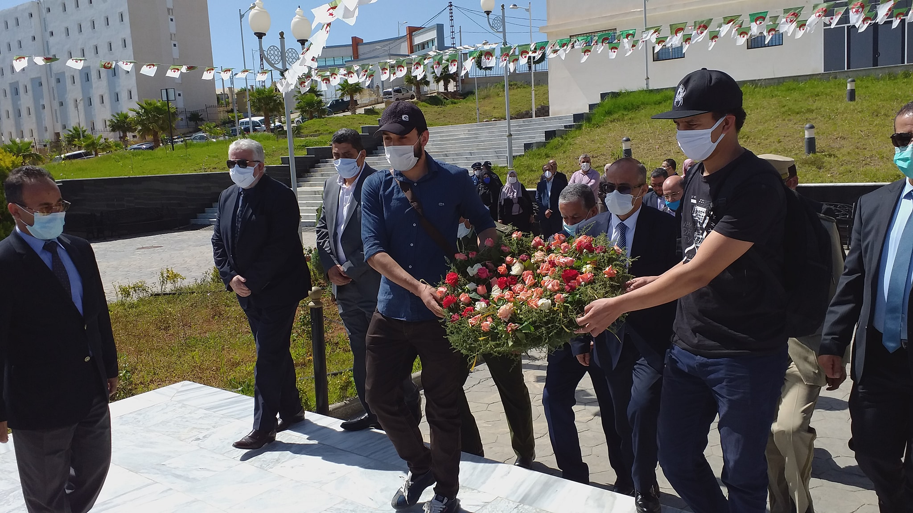
2020-2021

من إعداد: مصلحة الإعلام والتوجيه

إنجازات المركز الجامعي مرسلي عبد الله لتيبازة

ثانيا: على صعيد عروض التكوين

البريد الإلكتروني: s.ddp42@yahoo.fr
الموقع الإلكتروني. : www.cu-tipaza.dz
الهاتف/الفاكس : 024 37 10 15/024 37 10 03

ثالثا: على صعيد العتاد العلمي والبيداغوجي
الآفاق المستقبلية للمركز

- ترقية المركز إلى مصاف جامعة.
- إنشاء قطب للعلوم والتكنولوجيا.
- تقديم عروض تكوين جديدة في الليسانس والماستر والدكتوراه بالنسبة لكل المعاهد.
- فتح مخابر بحث جديدة وإنجاز مشروع مجمع المخابر.
- فتح معاهد وأقسام جديدة.

- التحضير لتجهيز مخبر الدراسات التاريخية والآثار.
- تم تجهيز قاعات المناقشة على مستوى 4000 م ب الأولى.
- تجهيز مخبر المؤسسات الدستورية والنظم السياسية ومخبر الممارسات الثقافية والتعليمية والتعلمية في الجزائر بعتاد الاعلام الآلي.
- تجهيز أربعة (4) مخابر بحث بعتاد الاعلام الآلي والأثاث المكتبي.
- اقتناء أثاث وتجهيزات خاصة بالمكتبة المركزية (الشطر 01) لفائدة المركز الجامعي مرسلي عبد الله
- اقتناء معدات الإعلام الآلي لفائدة المركز الجامعي لتيبازة
- أشغال تهيئة قاعة المحاضرات(المسمع) بالمركز الجامعي مرسلي عبد الله لتيبازة.
- اقتناء مركز بيانات لفائدة المركز الجامعي مرسلي عبد الله لتيبازة
- اقتناء معدات المراقبة بالفيديو بالمركز الجامعي مرسلي عبد الله لتيبازة.
- أشغال تهيئة مرافق 4000 مقعد بيداغوجي بالمركز الجامعي مرسلي عبد الله لتيبازة.

تم فتح نوادي بالمركز الجامعي على غرار »نادي الصقور » «النادي العلمي القانوني « ، إضافة إلى دعم نشاطات النوادي الثقافية والرياضية والعلمية والاحتفاء بالطلبة الناجحين في مختلف المجالات عند إحياء المناسبات العلمية والوطنية، وفي آفاق السنوات المقبلة نطمح لفتح قناة تواصل مع الإذاعة الجهوية لتيبازة، تكوين فرق مسرحية، تطوير الرياضات الفردية والاهتمام بتشكيل فرق رياضية في كرة اليد، كرة القدم، كرة السلة، التنس والشطرنج.

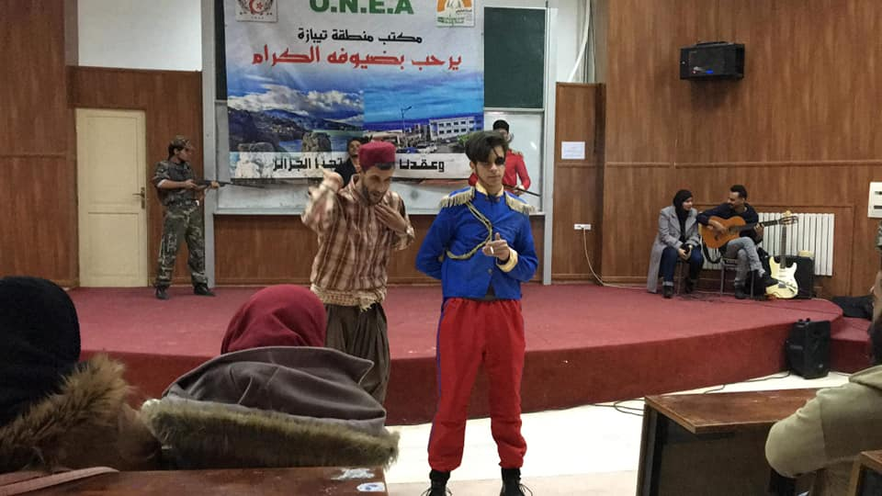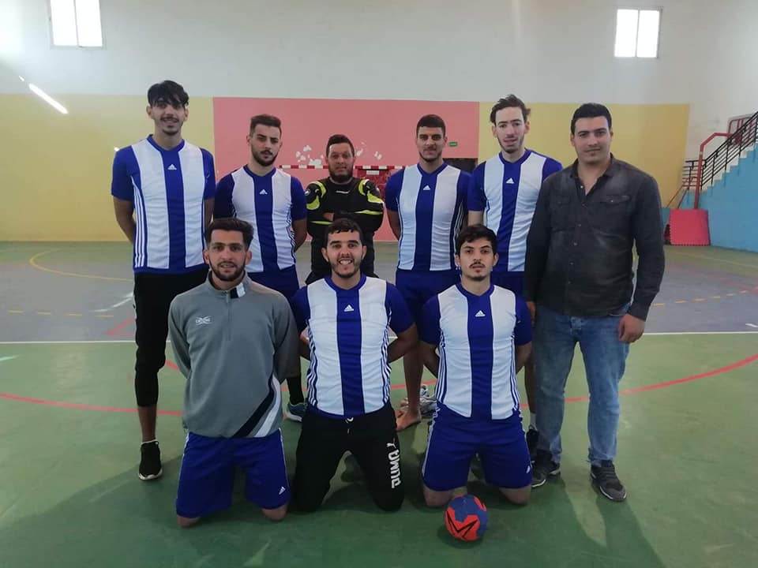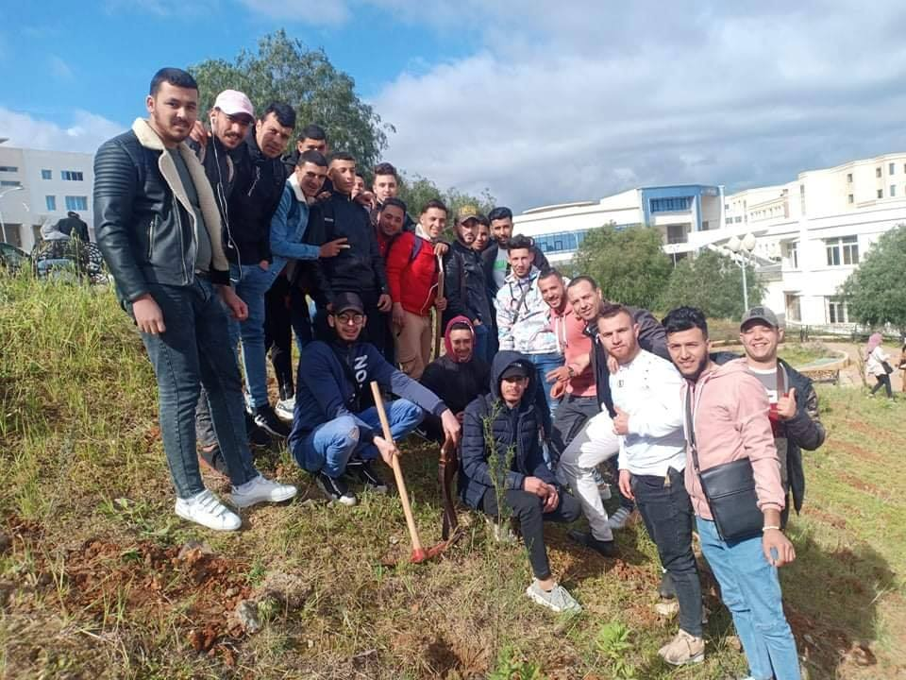

رابعا: على صعيد الحياة الطلابية

